Direcția Județeană de Mediu IAȘI

19.11.2025
Comunicat de presă

CALITATEA AERULUI ÎN JUDETUL IAȘI – OCTOMBRIE 2025
Depăşiri ale valorii limită zilnice la indicatorul particule în suspensie PM₁₀

În luna octombrie 2025, monitorizarea calității aerului de către Direcția Județeană de Mediu (DJM) Iaşi, prin intermediul stațiilor automate din judeţ, evidenţiază depăşiri la indicatorul particule în suspensie PM₁₀. Este vorba de 4 depășiri ale valorii limită zilnice (VLZ) pentru protecţia sănătăţii umane (50 μg/m³) în stația de trafic IS-1 Podu de Piatră și 1 în stația de fond rural IS-6 Bosia-Ungheni.
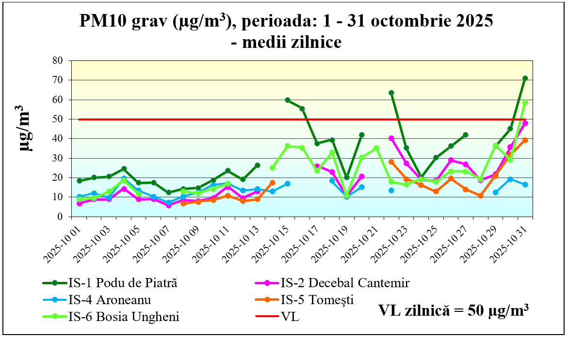
Din graficul de mai sus se observă că depășirile s-au înregistrat în 3 intervale de timp distincte: 15-16.10.2025, 22.10.2025 și 31.10.2025, cu valori medii zilnice cuprinse între 55,61 µg/m³ și 71,19 µg/m³, maxima fiind înregistrată pe data de 31.10.2025 în stația IS-1 Podu de Piatră.
Posibilele cauze ale depășirilor sunt cumulul de emisii provenite din arderile de combustibili fosili pentru încălzirea locuințelor și prepararea hranei, traficul rutier, șantiere și alte surse locale de emisii pe fondul manidestării unor condiții meteo nefavorabile dispersiei poluanților (ex.: calm atmosferic, inversiune termică).
În primele 10 luni ale anului 2025, în stația de monitorizare a traficului rutier IS-1 Podu de Piatră, la indicatorul PM₁₀ sunt, cumulat, 36 de zile cu valori peste VLZ, depășindu-se astfel pragul maxim admis de 35 depășiri/stație/an, în timp ce în celelate stații numărul depășirilor înregistrate este mult mai mic: stația IS-2 Decebal-Cantemir - 16 depășiri, IS-3 Oancea-Tătărași - 15, IS-6 Bosia-Ungheni - 13, IS-5 Tomești - 5, IS-4 Aroneanu nicio depășire.
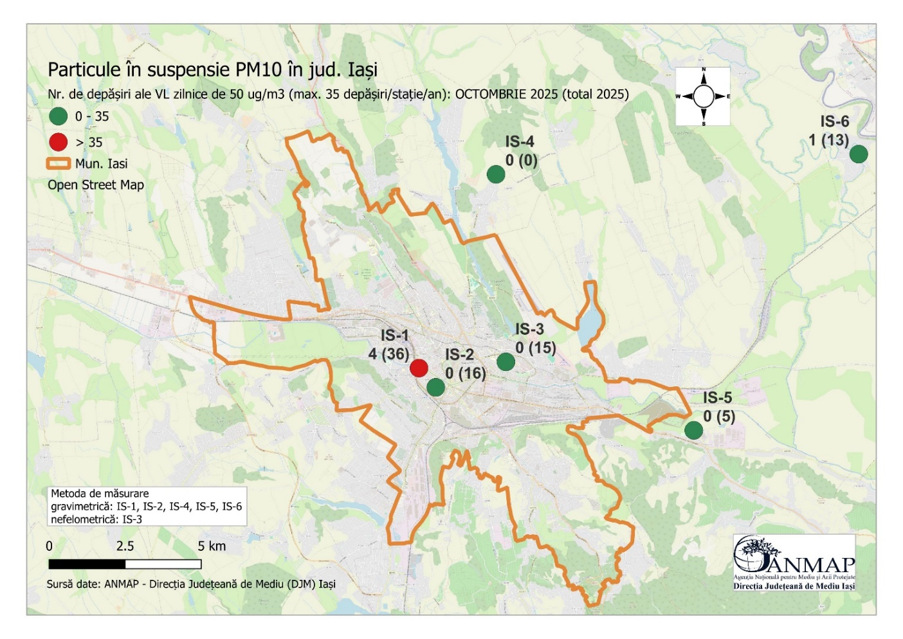
Pentru ceilalți indicatori monitorizați, nu s-au înregistrat depășiri față de limitele maxim admise.
La indicatorul PM_{2,5}, în luna octombrie s-a constatat o evoluţie similară celei pentru PM₁₀, respectiv valorile concentraţiilor medii zilnice de PM_{2,5} şi PM₁₀ au aceeași tendință, cresc simultan pe acelaşi interval de timp. Media lunii octombrie pentru PM_{2,5} gravimetric a fost de 12 μg/m³ în stația IS-2 și 14,72 μg/m³ în IS-6 (valoarea limită anuală: 25 μg/m³).
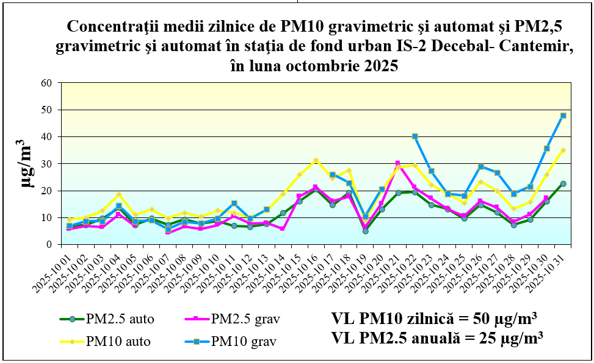

Calitatea aerului în timp real poate fi urmărită pe http://calitateaer.ro, buletinul zilnic de informare privind calitatea aerului întocmit de DJM Iaşi este publicat a doua zi pe pagina noastră web şi pe pagina de facebook: https://www.facebook.com/apmiasi, https://djmis.anmap.gov.ro/category/10-1-3-2-buletine-calitate-aer/, iar informările lunare privind calitatea aerului pot fi consultate accesând https://djmis.anmap.gov.ro/category/10-1-3-3-informare-lunara-calitate-aer/.
Toate depășirile valorilor limită zilnice pentru protecția sănătății umane înregistrate de DJM Iaşi sunt notificate, conform procedurilor, autorităților implicate în realizarea măsurilor necesare pentru reducerea poluării: primării, Comisariatul Iaşi al Gărzii Naţionale de Mediu, Consiliul Judeţean, Instituția Prefectului, Direcția de Sănătate Publică.

Director,
ing. Galea TEMNEANU

